бюджетное общеобразовательное учреждение города Омска «Средняя общеобразовательная школа с углубленным изучением отдельных предметов №8»

АЛЬБОМ
летнего пришкольного компьютерного
отряда «Intel»

2013
Омск
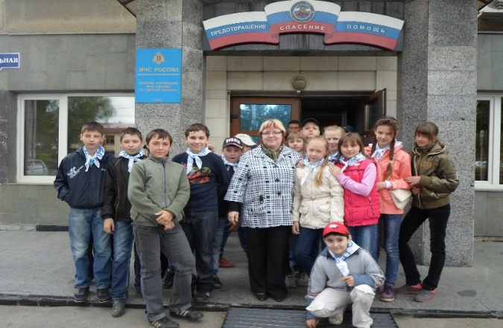
03.06.2013

1 ДЕНЬ

оТКРЫТИЕ ЛАГЕРЯ
Поездка в музей
8.30-14.30
БОУ г. Омска СОШ УИОП №8
644100 Омская обл. г. Омск ул. Белозерова д.5
1. Сегодня в отряде 24 человека. Ребята перезнакомились. Отряд назвали «Intel», нашли в Интернете девиз: «Целый день в сетях летаем, о друзьях не забываем».
2. Сегодня ездили в музей МЧС России. Всем очень понравилось. Впечатлений море!
3. После обеда командиром выбрали Сильченко Алексея, зам. ком. - Майера Максима.
4. Сдали правила по технике безопасности в компьютерном классе.
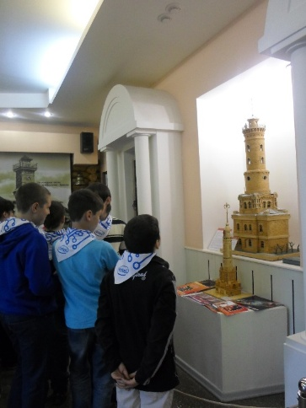
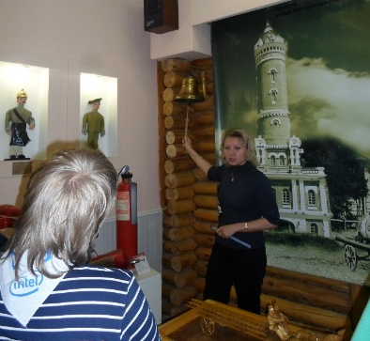
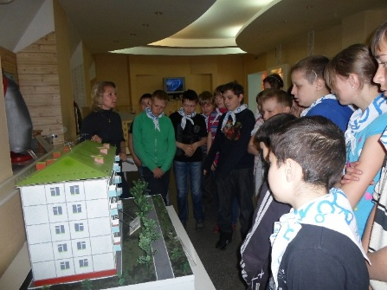

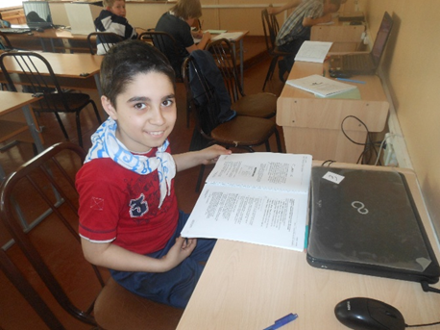
04.06.2013

2 ДЕНЬ

Дворец искусств «Сибиряк»
КИНОЖУРНАЛ «Ералаш»
ПЕРВЫЙ ДЕНЬ В КАБИНЕТЕ ИНФОРМАТИКИ
8.30-14.30
1. Линейка прошла для нас замечательно! Мы выучили девиз на отлично.
2. Кино любят многие, а «Ералаш» - все!
3. Первый день в компьютерном классе. С самостоятельной работой справились все ребята.
4. Узнали про местное сообщество, познакомились с правилами сотрудничества, распределились по парам, играли в игру «Найдите кого-то, кто…»
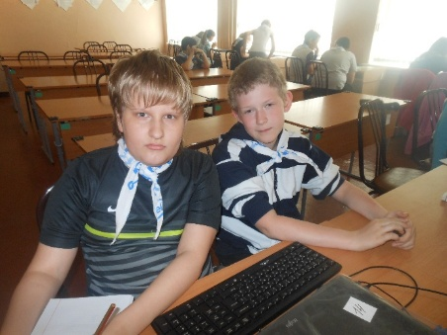
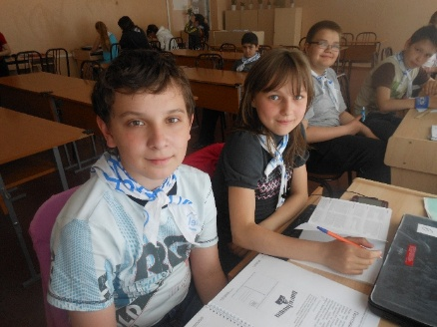
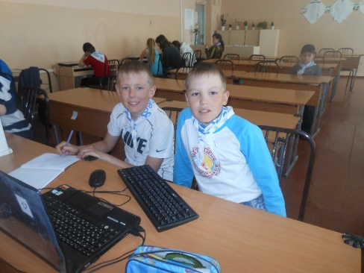

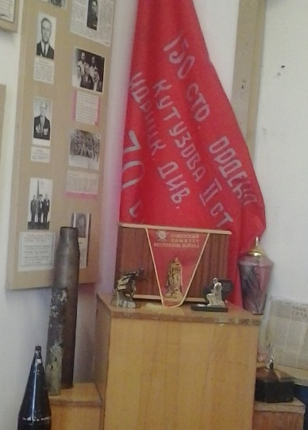
05.06.2013
3 ДЕНЬ
Музей боевой славы
(школа №4)
8.30-14.30
1. Ходили в Музей боевой славы в школу №4. Очень интересно Мария Петровна рассказала ребятам о Защитниках Отечества, показала медали, ордена.
2. Было очень жарко. Ели мороженое с большим удовольствием.
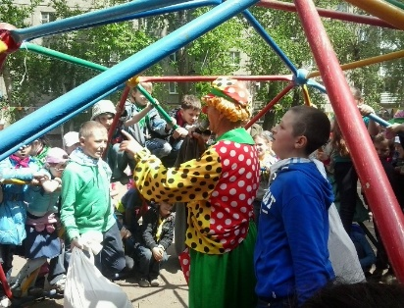
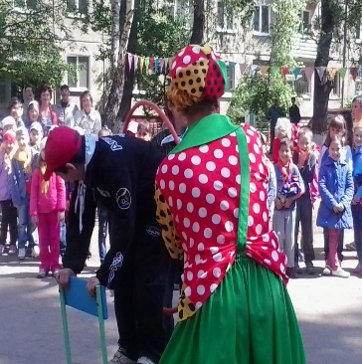
3. Проходили через дворы и попали на праздник. С клоуном играли, еще и с призами сладкими остались.

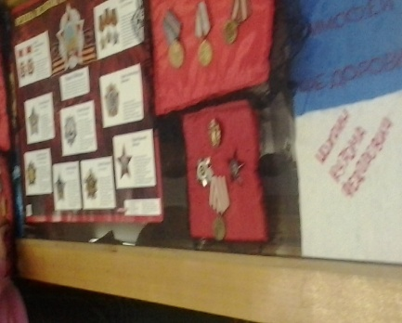
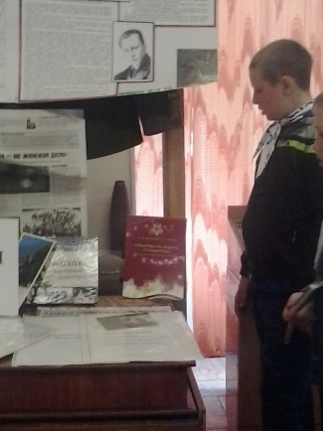
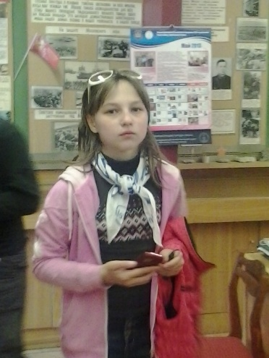
4. Команда «Intel» активно участвует в конкурсе Эксперименты в Летнем лагере («Снейл»): изучают облака, исследуют листья.

5. «Почтовая марка» – наша первая работа!
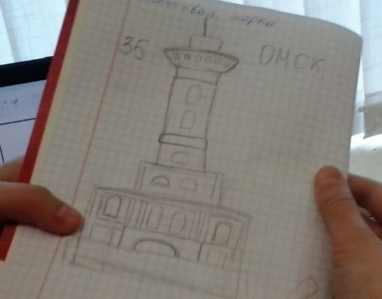
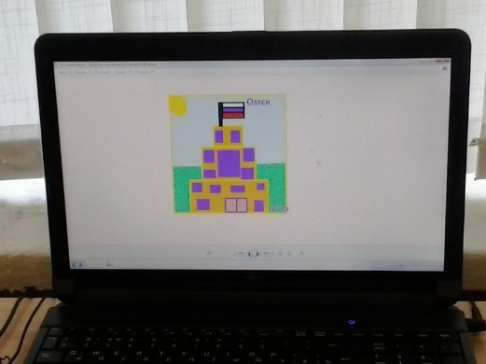

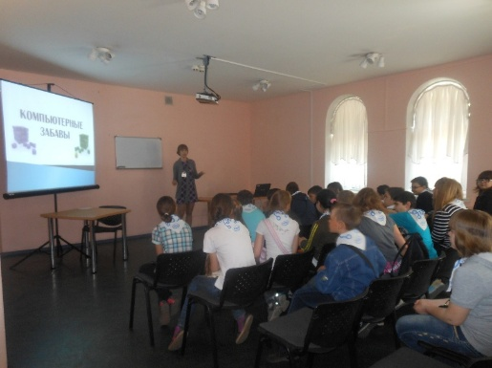
06.06.2013
4 ДЕНЬ

ПОСЕЩЕНИЕ Компьютерной библиотеки

8.30-14.30
1. Посмотреть, как работает компьютерная библиотека было интересно. Узнали ребята много о компьютерных программах, поучаствовали в игре. Разрешили домой взять книги.
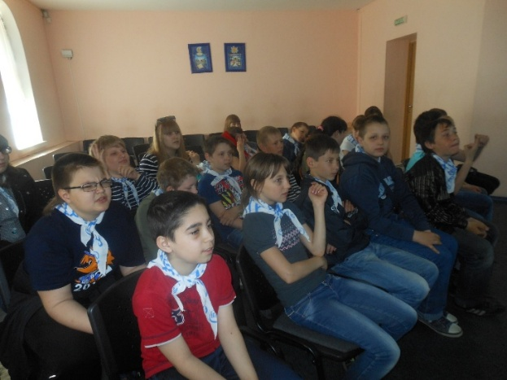
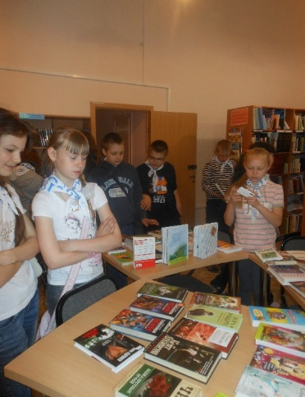
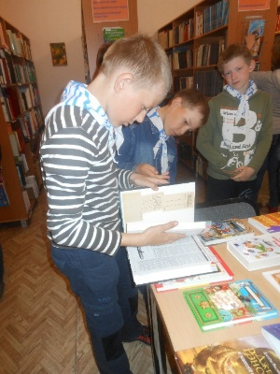

2. Работа «Фоновый рисунок» помогла составить эмблемы отряда. На

Работа наших вожатых – Шейченко Анастасии
и Курыновой Юлии

